

ИАРА

Проект: Изпълнителна агенция по рибарство и аквакултури

СЪДЪРЖАНИЕ
ИАРА 1
СЪДЪРЖАНИЕ 2
АВТОРИ 3
ИЗПОЛЗВАНИ ТЕХНОЛОГИИ 3
РЕЗЮМЕ 4
Реализована архитектура и модули 4
1. Централно ядро и Админ панел (Backend & Admin Dashboard) 4
2. Модули за Стопански и Любителски риболов (Регистри и услуги) 4
3. Модул за Мониторинг, Логистика и Инспекции 4
4. Мобилно приложение 5
Хронология на разработката 5
REST API ендпоинти 6
ЗАКЛЮЧЕНИЕ 7

АВТОРИ

Трите имена | Клас | Роля
Микита Волков | 10 Б | Frontend  Backend

ИЗПОЛЗВАНИ ТЕХНОЛОГИИ

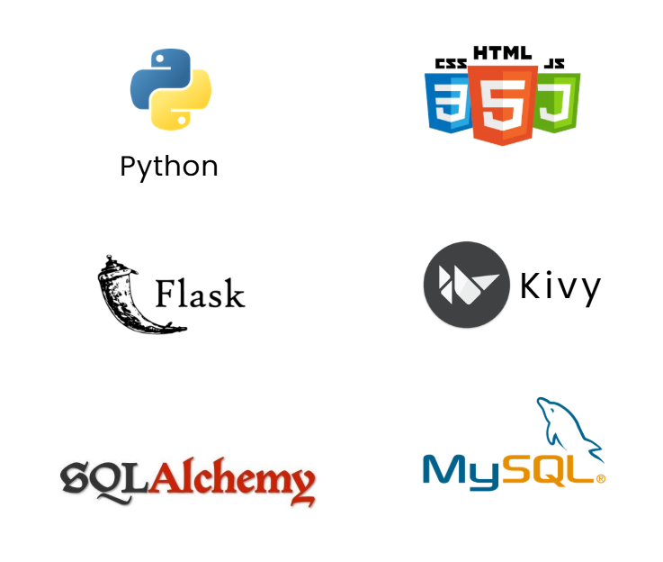

РЕЗЮМЕ

Реализована архитектура и модули

1. Централно ядро и Админ панел (Backend & Admin Dashboard)
- База данни (MySQL): Интегрирана връзка и създадени релационни модели за управление на субектите в системата.
- Управление на роли и сигурност: Внедрена е система за автентификация (Authentication), разграничаване на потребителските роли, валидация на данни и логване на системните събития (Logs).
- Административен капацитет: Разработени са маршрути (Routes) и функции за преглед, одобрение или отхвърляне (Approve/Reject) на заявления, управление на потребителски профили и цялостно администриране.

2. Модули за Стопански и Любителски риболов (Регистри и услуги)
- Регистрация на кораби (Vessel Registration): Базов модул за вписване и управление на риболовната флота.
- Разрешителни (Permits): Функционалност за издаване и управление на разрешителни за стопански риболов.
- Билети за любители (Amateur Fishing Tickets): Модул за издаване и обработка на билети за непрофесионален риболов.
- Дизайн и интерфейс: Обновена визия на главната страница и оптимизиран дизайн на вътрешните страници.

3. Модул за Мониторинг, Логистика и Инспекции
- Електронен дневник и карти: Внедрен електронен риболовен дневник (Electronic Diary) с визуализация и работа с географски карти (Maps).
- Проследимост (Path Tracking): Разработен е алгоритъм за проследяване на пътя на улова от морето до мрежата.
- Контролна дейност: Създаден е панел за инспектори (Inspector Dashboard) с функционалности за обработка на нарушения, налагане на глоби (Fines), съставяне на актове (Acts), генериране на статистики и отчети (Reports).

4. Мобилно приложение
- Инициализация: Създадена е структурата на мобилния проект и е интегрирана базова автентификация.
- Интерфейси: Разработени са потребителски профили, специализиран панел за инспектори (Inspector Panel) за работа на терен и клиентски панел за потребители (User Panel).

Хронология на разработката
- Февруари 2026: Инициализация на архитектурата на проекта.
- Март 2026: Свързване с MySQL база данни, автентификация и старт на корабния регистър.
- Април 2026: Развитие на функциите в админ панела (одобрение/отхвърляне на заявления).
- Юни 2026:
  - Седмица 1-2: Добавяне на разрешителни, логване на събития, изграждане на инспекторския панел за отчети и глоби.
  - Седмица 3: Сигурност, валидация, електронни дневници, карти и алгоритъм за проследимост на улова.
  - Седмица 4: Дизайн оптимизации, пускане на любителските билети и старт на мобилното приложение (автентификация, профили, панели за инспектори и потребители, изчистване на грешки).

REST API ендпоинти
Метод | Път | Описание
GET | /api/me | Информация за текущия потребител
POST | /api/register | Регистрация
GET | /api/vessels | Търсене на съдове
GET | /api/vessels/<id> | Детайли за съд
GET | /api/vessels/<id>/permits | Активни разрешителни за съд
GET | /api/acts | Списък актове
POST | /api/acts | Създаване на акт
GET | /api/acts/<id> | Детайли за акт
GET | /api/fines | Списък глоби
POST | /api/fines | Създаване на глоба
GET | /api/fines/<id> | Детайли за глоба
GET | /api/trace/batches/search | Търсене на партиди
GET | /api/trace/batches/<id> | Детайли за партида
GET | /api/trace/locations | Списък локации
GET | /api/trace/locations/<id> | Детайли за локация
GET | /api/tickets | Списък билети на потребителя
POST | /api/tickets/buy | Купуване на билет
GET | /api/tickets/<id> | Детайли за билет
POST | /api/tickets/<id>/cancel | Отказване на билет
GET | /api/logbook | Списък риболовни дневници
POST | /api/logbook | Създаване на запис в дневник
GET | /api/logbook/<id> | Детайли за запис в дневник

ЗАКЛЮЧЕНИЕ
Разработването на Единната информационна система и мобилни приложения за Изпълнителната агенция по рибарство и аквакултури (ИАРА) представлява ключова стъпка към цялостната дигитализация и модернизация на сектора в България.
Въз основа на реализирания хронологичен прогрес и архитектурата на проекта, системата успешно решава три основни проблема:
- Елиминиране на бюрокрацията: Чрез автоматизираните процеси в Административния и Потребителския панел (User Panel), гражданите и бизнесът получават бърз достъп до любителски билети и разрешителни за стопански риболов без излишно забавяне.
- Прозрачност на пазара: Модулите за електронен дневник (Electronic Diary) и проследяване на пътя на рибата (Path Tracking) гарантират, че уловът в търговската мрежа е законен и отговаря на стандартите.
- Ефективен контрол на терен: Мобилното приложение за инспектори (Inspector Panel), поддържащо географски карти и работа в офлайн режим, предоставя мощен инструмент за мигновена реакция, съставяне на актове и налагане на глоби директно на мястото на проверката.
Проектът демонстрира зрялост в разработката чрез внедрените механизми за сигурност, валидация на данните и подробно системно логване (Logs), което гарантира правната устойчивост на административните актове. С успешното завършване на интеграцията между мобилните интерфейси и централната MySQL база данни, системата е готова за реална експлоатация и внедряване в държавната инфраструктура.

